İSTANBUL
TURİZM İSTATİSTİKLERİ

2015 Ocak-Ekim



GİRİŞ

İstanbul Turizm İstatistikleri Raporu, İstanbul’daki sınır giriş kapıları olan Atatürk Havalimanı, Sabiha Gökçen Havalimanı, Haydarpaşa Limanı, Pendik Limanı, Zeytinburnu Limanı ve Karaköy Limanı’ndan alınan yabancı uyruklu ziyaretçilerin giriş verileriyle oluşturulmaktadır. Ayrıca raporumuzda, Müdürlüğümüzdeki kayıtlar esas alınarak, Turizm acentaları ile Turizm İşletme ve Yatırım Belgeli Tesislerle ilgili veriler güncel olarak yer almaktadır.

İncelemekte olduğunuz İstanbul Turizm İstatistikleri Raporu, 2015 yılı Ocak-Ekim aylarını kapsayan verilerin, önceki yıllarla karşılaştırmalı, aylık ve yıllık bazda çeşitli değerlendirmeleriyle oluşturulmuştur.

Kültür ve Turizm İl Müdürlüğümüzce hazırlanarak aylık olarak yayınlanan bu rapor, turizm sektöründe yer alan kurum, kuruluş, sivil toplum örgütleri, üniversiteler başta olmak üzere tüm ilgililerin kullanımına sunulmaktadır.

İstanbul Kültür ve Turizm İl Müdürlüğü
Strateji ve Bilgi İşlem Şubesi tarafından hazırlanmaktadır.

Veri Hazırlama ve Değerlendirme: Abdurrahman ÇELİK / İstatistikçi

İSTANBUL’A GELEN YABANCI ZİYARETÇİ SAYILARI

 | TÜRKİYE |  | İSTANBUL |  | 2014’e Göre Değişim Oranı (Aylık) | 2014’e Göre Değişim Oranı (Kümülâtif)
 | 2014 | 2015 | 2014 | 2015 | 2014’e Göre Değişim Oranı (Aylık) | 2014’e Göre Değişim Oranı (Kümülâtif)
OCAK | 1.146.815 | 1.250.941 | 635.283 | 691.496 | 8,8 | 8,8
ŞUBAT | 1.352.184 | 1.383.343 | 696.054 | 732.202 | 5,2 | 6,9
MART | 1.851.980 | 1.895.940 | 866.985 | 944.931 | 9,0 | 7,7
NİSAN | 2.652.071 | 2.437.263 | 1.014.662 | 1.037.506 | 2,3 | 6,0
MAYIS | 3.900.096 | 3.804.158 | 1.079.598 | 1.182.906 | 9,6 | 6,9
HAZİRAN | 4.335.075 | 4.123.109 | 1.090.284 | 1.091.357 | 0,1 | 5,5
TEMMUZ | 5.214.519 | 5.480.502 | 1.155.407 | 1.400.183 | 21,2 | 8,3
AĞUSTOS | 5.283.333 | 5.130.967 | 1.290.218 | 1.333.515 | 3,4 | 7,5
EYLÜL | 4.352.429 | 4.251.870 | 1.181.742 | 1.205.089 | 2,0 | 6,8
EKİM | 3.439.554 | ? | 1.132.655 | 1.125.263 | - 0,7 | 5,9
 |  |  | 10.142.888 | 10.744.448

Atatürk ve Sabiha Gökçen Havalimanları ile Haydarpaşa, Pendik, Zeytinburnu ve Karaköy limanlarından alınan verilere göre; 2015 yılı ocak-ekim aylarında İstanbul’a gelen yabancı sayısını geçen yıl ile karşılaştırdığımızda %6 artmış olduğunu görmekteyiz.

SON BEŞ YIL OCAK-EKİM AYI GELEN YABANCI SAYILARI

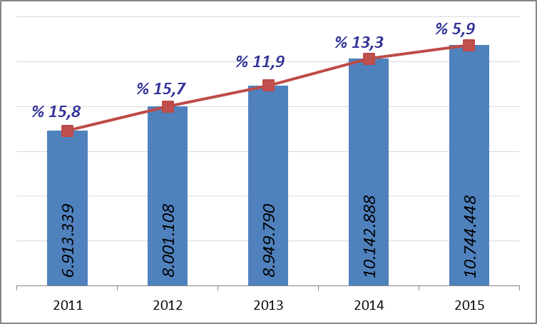

Yılın ilk on ayını değerlendirdiğimizde; her yıl bir önceki yıla göre artış yaşandığı ve bu artışın giderek azaldığı gibi bir durum görmekteyiz.

GELİŞ YOLLARINA GÖRE GELEN YABANCI ZİYARETÇİ SAYILARI

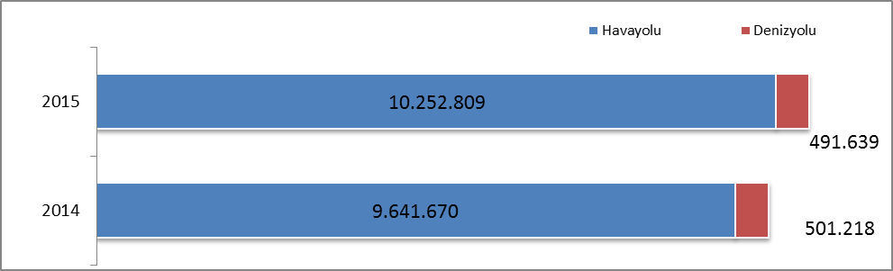

Geçen yılın ocak-ekim ayına göre havayolu ile geliş %6.3artmış, denizyolu ile geliş %1.9 azalmıştır..

2015 | Atatürk Havalimanı | Sabiha Gökçen Havalimanı | H.paşa Limanı | Karaköy Limanı | Karaköy Transit | Pendik Limanı | Zeytinburnu Limanı | Toplam
Ocak | 573.209 | 111.569 | 347 | 463 | 4.082 | 777 | 1.049 | 691.496
Şubat | 597.907 | 129.607 | 376 | 505 | 2.354 | 645 | 808 | 732.202
Mart | 765.917 | 170.620 | 264 | 1.267 | 4.889 | 761 | 1.213 | 944.931
Nisan | 823.175 | 181.422 | 346 | 5.847 | 24.567 | 855 | 1.294 | 1.037.506
Mayıs | 917.158 | 197.222 | 331 | 9.200 | 57.099 | 999 | 897 | 1.182.906
Haziran | 828.722 | 190.362 | 395 | 16.681 | 52.251 | 1.677 | 1.269 | 1.091.357
Temmuz | 1.028.726 | 285.750 | 502 | 15.383 | 66.991 | 1.908 | 923 | 1.400.183
Ağustos | 1.006.016 | 255.245 | 533 | 12.468 | 56.690 | 1.508 | 1.055 | 1.333.515
Eylül | 912.382 | 213.969 | 843 | 18.283 | 56.145 | 2.490 | 977 | 1.205.089
Ekim | 845.355 | 218.476 | 495 | 14.693 | 43.302 | 1.997 | 945 | 1.125.263
 | 8.298.567 | 1.954.242 | 4.432 | 94.790 | 368.370 | 13.617 | 10.430 | 10.744.448

2015 yılı ocak-ekim aylarında 10.744.448 yabancı ziyaretçi gelmiş olup, bunun 368.370 kişisi Karaköy limanına gelen günübirlik ziyaretçidir.

Havayolu ile gelen yabancıların %19’u Sabiha Gökçen Havalimanını kullanmışlardır.

MİLLİYETLERİNE GÖRE İSTANBUL’A GELEN YABANCILAR
( OCAK-EKİM 2015)
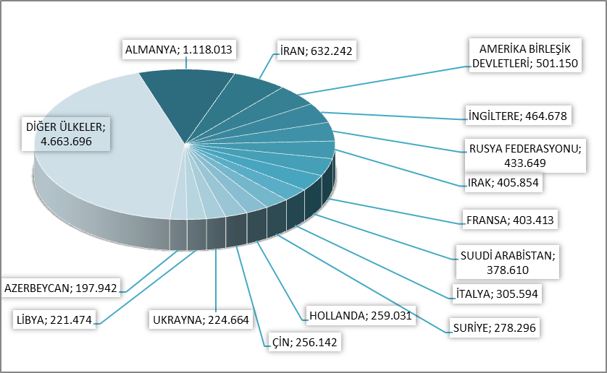

2015 yılının ilk on ayında İstanbul’a gelen yabancıların toplamdaki yüzdeleri şöyle:
Almanlar:%10.4, İranlılar:%5.9, Amerikalılar:%4.7, İngilizler:%4.3, Ruslar:%4.0, Iraklılar:%3.8, Fransızlar:%3.8, Suudi Arabistanlılar:%3.5, İtalyanlar:%2.8, Suriyeliler:%2.6, Hollandalılar:%2.4, Çinliler:%2.4, Ukraynalılar:%2.1, Libyalılar:%2.1, Azerbeycanlılar:%1.8, Diğer ülkeler: 43,4

Sadece Ekim ayında gelenlerin grafiği ise (ilk on ülke) şu şekildedir:

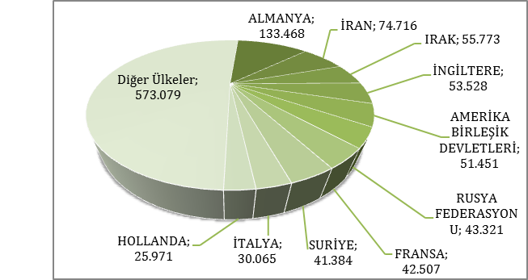

MİLLİYETLERİNE GÖRE İSTANBUL’A GELEN YABANCILAR
( Önceki Sayfadaki Grafikte Diğer Seçeneğinde Yer Alan Ülkeler )
S. No | ÜLKE İSMİ | KİŞİ S. | S. No | ÜLKE İSMİ | KİŞİ S. | S. No | ÜLKE İSMİ | KİŞİ S.
16 | GÜNEY KORE | 178.846 | 87 | HONKONG | 14.388 | 158 | NAMİBYA | 262
17 | İSPANYA | 168.606 | 88 | ERMENİSTAN | 12.675 | 159 | MALAGAZI C. | 249
18 | İSVEÇ | 163.016 | 89 | FİLİSTİN | 11.483 | 160 | HAİTİ | 245
19 | AVUSTURYA | 148.763 | 90 | BANGLADEŞ | 9.803 | 161 | SİERRA - LEONE | 238
20 | KUVEYT | 148.542 | 91 | KARADAĞ | 9.464 | 162 | ANDORRA | 237
21 | CEZAYİR | 140.701 | 92 | SUDAN | 9.459 | 163 | SWAZİLAND | 228
22 | TÜRKMENİSTAN | 140.492 | 93 | MOĞOLİSTAN | 8.621 | 164 | BURUNDİ | 193
23 | İSVİÇRE | 139.335 | 94 | KIBRIS RUM KESİMİ | 6.583 | 165 | BAHAMA | 162
24 | AVUSTRALYA | 135.691 | 95 | KENYA | 6.019 | 166 | SAN MARİO | 157
25 | KAZAKİSTAN | 126.591 | 96 | MALTA | 5.422 | 167 | SEYCHELLES | 154
26 | BELÇİKA | 120.321 | 97 | PERU | 5.008 | 168 | KAMBOÇYA | 151
27 | KANADA | 112.004 | 98 | URUGUAY | 4.945 | 169 | BELİZE | 148
28 | ÖZBEKİSTAN | 110.857 | 99 | KAMERUN | 4.898 | 170 | BOSTWANA | 139
29 | LÜBNAN | 110.121 | 100 | KONGO DEMOKRATİK CUM. | 4.808 | 171 | MONACO | 137
30 | YUNANİSTAN | 102.489 | 101 | EKVATOR | 4.562 | 172 | GİNE - BİSSAU | 135
31 | ÜRDÜN | 101.163 | 102 | SENEGAL | 4.370 | 173 | SURİNAM | 129
32 | HİNDİSTAN | 97.739 | 103 | ETİYOPYA | 4.156 | 174 | ORTA AFRİKA CUM. | 105
33 | ROMANYA | 94.278 | 104 | VENEZUELLA | 4.130 | 175 | BARBADOS | 103
34 | KKTC | 94.183 | 105 | BİRLEŞMİŞ MİLLETLER ÖRG. | 3.620 | 176 | SAİNT LUCİA | 102
35 | DANİMARKA | 92.430 | 106 | SOMALİ | 3.602 | 177 | FİLDİŞİ SAHİLİ | 100
36 | İSRAİL | 88.463 | 107 | VİETNAM | 3.459 | 178 | CAP - VERT | 87
37 | TUNUS | 81.703 | 108 | LÜKSEMBURG | 3.420 | 179 | FİJİ | 80
38 | FAS | 79.554 | 109 | GANA | 3.067 | 180 | LAO DEMOKRATİK CUM. | 74
39 | MISIR | 79.465 | 110 | YUGOSLAVYA | 2.756 | 181 | EKVATOR GİNESİ | 68
40 | JAPONYA | 79.377 | 111 | TANZANYA | 2.674 | 182 | ANGUİLLA | 66
41 | KIRGİZİSTAN | 68.870 | 112 | SRİ LANKA | 2.619 | 183 | GRENADA | 66
42 | BULGARİSTAN | 66.054 | 113 | UGANDA | 2.368 | 184 | LESOTO | 60
43 | ARJARTİN | 62.231 | 114 | KOSTARTİKA | 2.350 | 185 | SAİNT VİNCENT VE THE GRENADİNES | 52
44 | BREZİLYA | 60.790 | 115 | NEPAL | 2.329 | 186 | KUZEY KORE | 51
45 | GÜRCİSTAN | 54.538 | 116 | COTE D'IVOİRE | 2.198 | 187 | BHUTAN | 45
46 | NORVEÇ | 54.133 | 117 | BURKİNA FASO | 1.941 | 188 | PAPUA YENİ GİNE | 42
47 | MALAZYA | 50.951 | 118 | GABON | 1.851 | 189 | GUYANA | 35
48 | PAKİSTAN | 47.583 | 119 | İZLANDA | 1.675 | 190 | SAO TOME VE PRİNCİPE | 32
49 | POLONYA | 47.066 | 120 | ANGOLA | 1.662 | 191 | ANTİGUA VE BARBUDA | 23
50 | MACARİSTAN | 44.501 | 121 | MALİ | 1.661 | 192 | TUVALU | 17
51 | FİNLANDİYA | 41.177 | 122 | DOMİNİK CUMHURİYETİ | 1.595 | 193 | CEBELİ TARIK | 16
52 | BİRLEŞİK ARAP EMİR. | 40.362 | 123 | MORİTANYA | 1.395 | 194 | TONGA | 14
53 | SIRBISTAN | 39.119 | 124 | MARITUS | 1.301 | 195 | WAKE ADASI | 10
54 | ENDENOZYA | 37.832 | 125 | PANAMA | 1.254 | 196 | SAMOA | 10
55 | KOSOVA | 37.638 | 126 | ZİMBABWE | 1.214 | 197 | VATİKAN | 8
56 | MOLDOVA CUMHURİYETİ | 35.397 | 127 | ERİTRE | 1.184 | 198 | DOĞU TİMOR | 7
57 | FİLİPİNLER | 35.082 | 128 | GUETEMALA | 1.133 | 199 | ANTARTİKA | 6
58 | PORTAKİZ | 34.661 | 129 | NİJER | 1.038 | 200 | VANUATU | 6
59 | ÇEK CUMHURİYETİ | 34.365 | 130 | SAİNT KİTS VE NEVİS | 1.034 | 201 | KİRİBATİ | 5
60 | GÜNEY AFRİKA | 34.363 | 131 | BOLİVYA | 1.034 | 202 | SOLOMON ADALARI | 5
61 | HAYMATLOS | 33.944 | 132 | KOMOR | 1.022 | 203 | BILINMEYEN PASAPORT | 3
62 | TAYVAN | 33.278 | 133 | KÜBA | 977 | 204 | NORFOLK ADALARI | 3
63 | İRLANDA | 32.978 | 134 | CİBUTİ | 951 | 205 | KUZEY MARİAN ADALARI | 3
64 | BOSNA HERSEK | 31.421 | 135 | PARAGUAY | 902 | 206 | PORTORIKO | 3
65 | KATAR | 31.142 | 136 | LİHTEHSAYN | 771 | 207 | HEARD VE MCDONALD ADALARI | 3
66 | ARNAVUTLUK | 29.322 | 137 | ÇAD | 761 | 208 | REUNİON | 3
67 | MEKSİKA | 29.122 | 138 | ZAMBİYA | 665 | 209 | ARUBA | 2
68 | BAHREYN | 25.924 | 139 | BENİN | 650 | 210 | BİRLİK | 2
69 | TACİKİSTAN | 25.613 | 140 | GİNE | 632 | 211 | MARSHALL ADALARI | 2
70 | BEYAZ RUSYA | 23.863 | 141 | KONGO | 620 | 212 | PALAU | 2
71 | YENİ ZELENDA | 22.844 | 142 | HONDURAS | 600 | 213 | BURMA | 2
72 | MAKEDONYA | 22.821 | 143 | MACAO | 593 | 214 | NAURU | 1
73 | NİJERYA | 21.749 | 144 | BRUNİ | 586 | 215 | WALLİS VE FUTUNA ADALARI | 1
74 | HIRVATİSTAN | 20.993 | 145 | TRİNİDAD VE TOBAGO | 575 | 216 | YENİ KALEDONYA | 1
75 | AFGANİSTAN | 20.512 | 146 | MYAMMAR | 560 | 217 | FAROE ADALARI | 1
76 | YEMEN | 20.100 | 147 | MOZAMBİK | 559 | 218 | GİBRALTAR | 1
77 | LİTVANYA | 19.860 | 148 | ELSALVADOR | 516 | 219 | SVALBARD VE JAN MAYEN ADALARI | 1
78 | KOLOMBİYA | 18.337 | 149 | JAMEİKA | 505 | 220 | MADAGASKAR | 1
79 | SLOVENYA | 17.920 | 150 | RWANDA | 505 | 221 | ASENSION | 1
80 | TAYLAND | 17.637 | 151 | MALDİVE ADALARI | 484 | 222 | CHRİSTMAS ADALARI | 1
81 | SLOVAKYA | 17.542 | 152 | GAMBİYA | 419 | 223 | GILBERT AD | 1
82 | ŞİLİ | 17.004 | 153 | LİBERYA | 400 | 224 | MİCRONESİA | 1
83 | SİNGAPUR | 16.398 | 154 | NİKARUGUA | 359 | TOPLAM: 4.663.696
84 | UMMAN | 15.778 | 155 | TOGO | 349
85 | LATVİA | 15.632 | 156 | MALAVİ | 348
86 | ESTONYA | 14.403 | 157 | DOMİNİK | 281

ÜLKELERE GÖRE SON ÜÇ YIL GELEN ZİYARETÇİ

Ocak-Ekim | 2015 | 2014 | 2013 | 2015/2014 | 2014/2013
ALMANYA | 1.118.013 | 1.043.523 | 1.029.175 | 7,1 | 1,4
İRAN | 632.242 | 495.729 | 313.469 | 27,5 | 58,1
ABD | 501.150 | 469.279 | 440.552 | 6,8 | 6,5
RUSYA FEDERASYONU | 433.649 | 510.351 | 479.520 | -15,0 | 6,4
İNGİLTERE | 464.678 | 439.078 | 411.461 | 5,8 | 6,7
FRANSA | 403.413 | 422.710 | 417.682 | -4,6 | 1,2
İTALYA | 305.594 | 392.257 | 386.069 | -22,1 | 1,6
IRAK | 405.854 | 305.494 | 206.714 | 32,9 | 47,8
HOLLANDA | 259.031 | 254.372 | 246.147 | 1,8 | 3,3
ÇİN | 256.142 | 155.276 | 107.726 | 65,0 | 44,1
UKRAYNA | 224.664 | 214.833 | 203.093 | 4,6 | 5,8
LİBYA | 221.474 | 216.442 | 215.993 | 2,3 | 0,2
GÜNEY KORE | 178.846 | 193.160 | 140.666 | -7,4 | 37,3
AZERBEYCAN | 197.942 | 199.644 | 193.057 | -0,9 | 3,4
İSPANYA | 168.606 | 202.650 | 178.693 | -16,8 | 13,4
AVUSTURYA | 148.763 | 142.002 | 139.502 | 4,8 | 1,8
TÜRKMENİSTAN | 140.492 | 147.134 | 120.501 | -4,5 | 22,1
İSVİÇRE | 139.335 | 140.726 | 141.254 | -1,0 | -0,4
BELÇİKA | 120.321 | 120.336 | 114.477 | 0,0 | 5,1
YUNANİSTAN | 102.489 | 106.194 | 85.827 | -3,5 | 23,7
TUNUS | 81.703 | 79.336 | 70.627 | 3,0 | 12,3
JAPONYA | 79.377 | 132.081 | 135.290 | -39,9 | -2,4
MISIR | 79.465 | 89.659 | 87.594 | -11,4 | 2,4
İSRAİL | 88.463 | 75.997 | 59.903 | 16,4 | 26,9

Geldikleri ülkelere göre yabancı ziyaretçi sayıları, son üç yıl değerleri, yukarıdaki tabloda yer almaktadır.

Verileri değerlendirdiğimizde, yılın ilk on ayı gelen sayılarında geçen yılın aynı dönemine göre; Japonya, Rusya, İtalya, İspanya, Güney Kore, Mısır ve Yunanistan gibi ülkelerden gelişlerin azaldığı, İran, Irak, Çin, İsrail gibi ülkelerinden gelişlerin sayısının arttığı görülmektedir.

Tablodaki verileri grafiklerde şu şekilde görebiliriz:

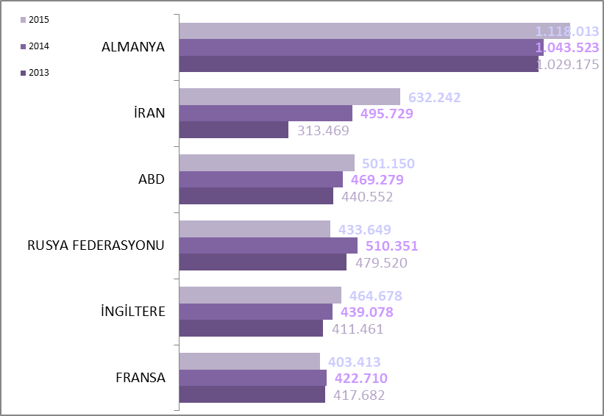

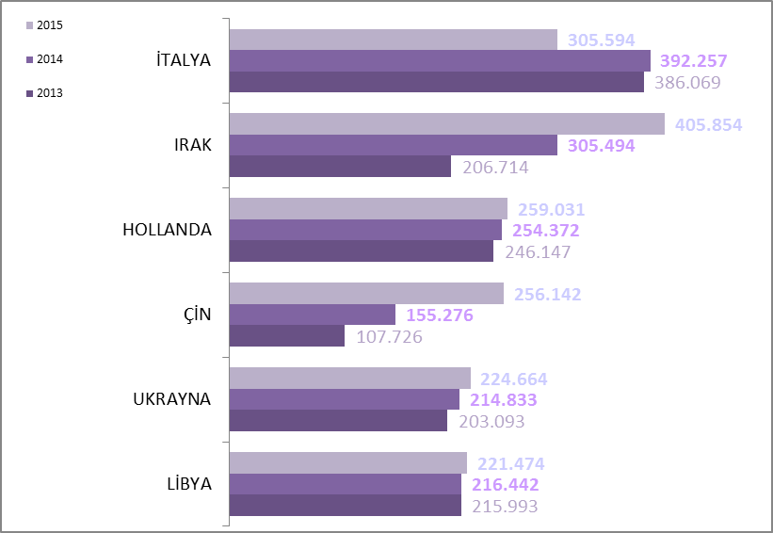

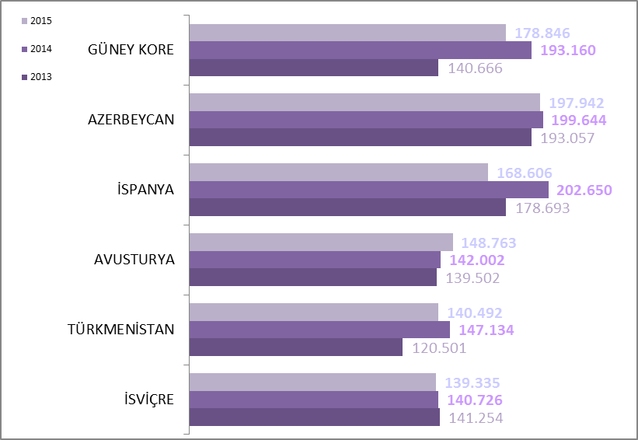

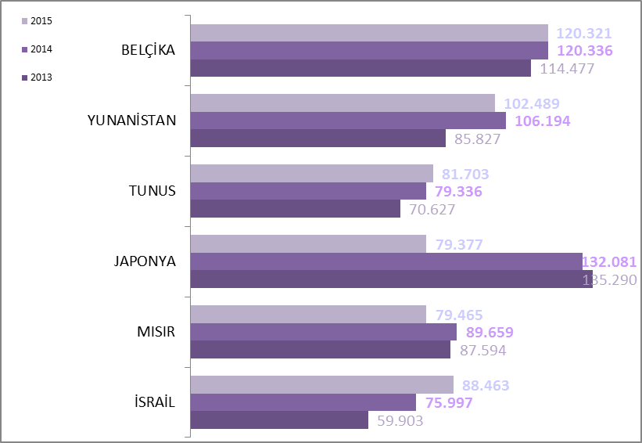

ARAP ÜLKELERİ SON ÜÇ YIL GELEN ZİYARETÇİ

Ocak - Ekim | 2013 | 2014 | 2015 | 2014-2015 değişim %
IRAK | 206.714 | 305.494 | 405.854 | 32,9
SUUDİ ARABİSTAN | 203.181 | 296.146 | 378.610 | 27,8
SURİYE | 142.597 | 193.510 | 278.296 | 43,8
LİBYA | 215.993 | 216.442 | 221.474 | 2,3
KUVEYT | 76.276 | 117.517 | 148.542 | 26,4
CEZAYİR | 93.145 | 131.229 | 140.701 | 7,2
LÜBNAN | 88.061 | 100.344 | 110.121 | 9,7
ÜRDÜN | 69.443 | 92.595 | 101.163 | 9,3
TUNUS | 70.629 | 79.336 | 81.703 | 3,0
FAS | 63.599 | 68.913 | 79.554 | 15,4
MISIR | 88.032 | 89.659 | 79.465 | -11,4
B.A.E | 43.279 | 42.587 | 40.362 | -5,2
KATAR | 15.772 | 25.950 | 31.142 | 20,0
BAHREYN | 12.727 | 19.700 | 25.924 | 31,6
YEMEN | 12.166 | 21.403 | 20.100 | -6,1
UMMAN | 7.497 | 11.831 | 15.778 | 33,4
FİLİSTİN | 5.777 | 8.429 | 11.483 | 36,2
SUDAN | 7.578 | 8.494 | 9.459 | 11,4
 | 1.422.466 | 1.829.579 | 2.179.731 | 19,1

Yukarıda son üç yılda Arap ülkelerinden gelen ziyaretçi sayıları görülmektedir. Toplamda geçen yıla oranla %19 artış gözlenmiştir.

Aşağıda ise İstanbul’a gelen toplam ziyaretçi sayısı, Arap ülkelerinden gelen ziyaretçi sayısı ve bunların oranı görülmektedir. Görüldüğü üzere her geçen yıl bu oran artmaktadır. Burada, Arapların şehrimize olan ilgisinin ve dolayısıyla varış sayılarının yükselen bir oranda artmakta olduğunu ifade edebiliriz. 2010 yılından bu yana İstanbul’a gelen yabancı ziyaretçiler içerisinde Arap ülkelerinden gelenlerin oranı %10 dan %20 ye kadar çıkmıştır.

 | 2010 YILI | 2011 YILI | 2012 YILI | 2013 YILI | 2014 YILI | 2015 YILI*
İstanbul | 6.960.980 | 8.057.879 | 9.381.670 | 10.474.867 | 11.842.983 | 10.744.448
Arap Ülkeleri | 696.679 | 910.360 | 1.371.092 | 1.675.337 | 2.126.641 | 2.179.731
ORAN: | 10,0 | 11,3 | 14,6 | 16,0 | 18,0 | 20,3
- İlk on aylık verilerdir.

TURİZM İŞLETMESİ BELGELİ KONAKLAMA TESİSLERİ
(İSTANBUL)
YERİ | Avrupa | Anadolu | Tesis Sayısı TOPLAM | Avrupa | Anadolu | Avrupa | Anadolu | Yatak Sayısı TOPLAM
TÜRÜ | Tesis Sayısı |  | Tesis Sayısı TOPLAM | Oda Sayısı |  | Yatak Sayısı |  | Yatak Sayısı TOPLAM
Özel Tesis | 104 | 9 | 113 | 3845 | 359 | 10211 | 719 | 10930
Butik Otel | 13 | 2 | 15 | 639 | 42 | 1356 | 84 | 1440
Beş Yıldızlı Otel | 70 | 18 | 88 | 18044 | 4701 | 36603 | 9400 | 46003
Dört Yıldızlı Otel | 96 | 10 | 106 | 11197 | 927 | 22426 | 1833 | 24259
Üç Yıldızlı Otel | 93 | 14 | 107 | 5433 | 725 | 10628 | 1386 | 12014
İki Yıldızlı Otel | 38 | 5 | 43 | 1329 | 170 | 2529 | 342 | 2871
Tek Yıldızlı Otel | 7 | 1 | 8 | 222 | 19 | 417 | 38 | 455
Apart Otel | 2 | 1 | 3 | 58 | 36 | 154 | 72 | 226
Pansiyon | 3 | 1 | 4 | 26 | 9 | 52 | 18 | 70
Motel | 1 | - | 1 | 32 | - | 64 | - | 64
Hostel | 1 | - | 1 | 123 | - | 166 | - | 166
TOPLAM | 428 | 61 | 489 | 40948 | 6988 | 84606 | 13892 | 98498

Yukarıdaki Tabloda Kültür ve Turizm Bakanlığımızdan “İşletme Belgeli” konaklama tesisleri yer almaktadır. Avrupa ve Anadolu yakası olarak ayrı ayrı belirtilmiş olan toplam 489 tesisin tamamının yatak kapasitesi toplamı 98.498’dir.
Aşağıda ise Bakanlığımızdan yatırım belgesi almış olan 207 adet tesise ait değerler görülmektedir. İstanbul’da inşası devam eden toplam 47.407 yatak kapasiteli konaklama tesisi bulunmaktadır.

TURİZM YATIRIMI BELGELİ KONAKLAMA TESİSLERİ
(İSTANBUL)
YERİ | Avrupa | Anadolu | Tesis Sayısı TOPLAM | Avrupa | Anadolu | Avrupa | Anadolu | Yatak Sayısı TOPLAM
TÜRÜ | Tesis Sayısı |  | Tesis Sayısı TOPLAM | Oda Sayısı |  | Yatak Sayısı |  | Yatak Sayısı TOPLAM
Özel Tesis | 19 | - | 19 | 949 | - | 1379 | - | 1379
Butik Otel | 17 | - | 17 | 648 | - | 1302 | - | 1302
Beş Yıldızlı Otel | 33 | 6 | 39 | 9830 | 1245 | 19295 | 2620 | 21915
Dört Yıldızlı Otel | 52 | 12 | 64 | 5749 | 1819 | 11364 | 3670 | 15034
Üç Yıldızlı Otel | 49 | 10 | 59 | 2639 | 1108 | 5264 | 2172 | 7436
İki Yıldızlı Otel | 6 | 1 | 7 | 116 | 20 | 221 | 40 | 261
Tek Yıldızlı Otel | 1 | - | 1 | 10 | - | 20 | - | 20
Hostel | 1 | - | 1 | 30 | - | 60 | - | 60
TOPLAM | 178 | 29 | 207 | 19971 | 4192 | 38905 | 8502 | 47407

TURİZM İŞLETMESİ BELGELİ YEME-İÇME VE EĞLENCE TESİSLERİ
(İSTANBUL)
YERİ | Avrupa | Anadolu | Avrupa | Anadolu | TOPLAM
TÜRÜ | Sayısı |  | Kapasite |  | TOPLAM
Özel Tesis | 131 | 30 | 20211 | 6869 | 27080
Lüks Lokanta | 1 | - | 600 | - | 600
1.Sınıf Lokanta | 99 | 52 | 24140 | 15507 | 39647
2.Sınıf Lokanta | 32 | 14 | 4958 | 1910 | 6868
Kafeterya | 5 | 1 | 640 | 175 | 815
Müstakil Eğlence Yerleri | 6 | 1 | 950 | 50 | 1000
Temalı Park | 1 | - | 50 | - | 50
Bar | 2 | 2 | 210 | 90 | 300
Günübirlik Tesisler | 9 | 7 | 2305 | 1347 | 3652
Kongre Merkezleri | 3 | - | - | -
Yat Limanları | 2 | - | - | -
Ara Toplam | 291 | 107 | 54064 | 25948 | 80012
Yüzer Lokantalar | 45 |  | 17094
Günübirlik Gezi Tekneleri | 62 |  | 11491
Ticari Yatlar | 245 |  | 1486
Havuzlar | 1 |  | -
Tüm Toplam | 751 |  | 110.083

Tabloda, Kültür ve Turizm Bakanlığından “İşletme Belgeli” Yeme – İçme ve Eğlence Tesisleri yer almaktadır. Bunların toplam kapasitesi 110.083 kişidir. Bu kapasitenin 30.071 kişilik kısmı Yüzer Lokantalar, Günübirlik Gezi Tekneleri ve Ticari Yatlar olarak belgelendirilen deniz taşıtlarına aittir.
Aşağıda ise Bakanlığımızdan yatırım belgesi almış olan tesislerin sayıları görülmektedir. İstanbul’da inşası devam eden toplam 2585 kişi kapasiteli Yeme – İçme ve Eğlence Tesisi bulunmaktadır.

TURİZM YATIRIMI BELGELİ YEME-İÇME VE EĞLENCE TESİSLERİ
(İSTANBUL)
YERİ | Avrupa | Anadolu | Avrupa | Anadolu | TOPLAM
TÜRÜ | Sayısı |  | Kapasite |  | Kapasite
1.Sınıf Lokanta | 9 | 3 | 1675 | 450 | 2.125
Eğlence Merkezi | - | 1 | - | 300 | 300
Özel Belgeli | - | 1 | - | 60 | 60
Temalı Park | - | 1 | - | 100 | 100
Yat Limanları | 1 | - | - | - | -
Kongre Merkezi | 1
Toplam | 11 | 6 |  |  | 2.585

